ŽUPANIJA VARAŽDINSKA
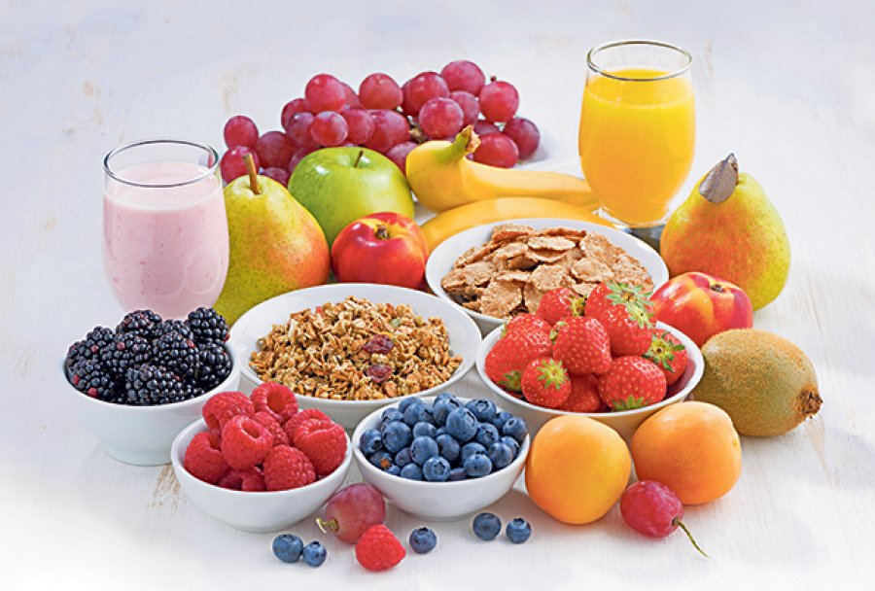
OPĆINA TRNOVEC BARTOLOVEČKI
OSNOVNA ŠKOLA TRNOVEC
U Trnovcu, 31.kolovoza 2017.g.

JELOVNIK ZA MJESEC RUJAN - 2017.
DAN | DATUM | OBROK
Ponedjeljak | 4.9.2017. | PRVI DAN NASTAVE
Utorak | 5.9.2017. | KLIPIĆ, ČOKOLADNO MLIJEKO
Srijeda | 6.9.2017. | PANIRANI PILEĆI FILE, KUPUS SALATA, KRUH
Četvrtak | 7.9.2017. | MLJEVENO MESO, TJESTENINA,KRUH
Petak | 8.9.2017. | MARGO, MARMELADA, ČAJ
Ponedjeljak | 11.9.2017. | PAHULJICE-PUNJENI JASTUČIĆI, MLIJEKO
Utorak | 12.9.2017. | SVINJSKI GULAŠ S KRUMPIROM, RAŽENI KRUH
Srijeda | 13.9.2017. | HRENOVKA, SENF, KRUH, CEDEVITA
Četvrtak | 14.9.2017. | RIŽOTO A SVINJETINOM, CIKLA, KRUH
Petak | 15.9.2017. | ZVRK(SIRNICA), JOGURT
Ponedjeljak | 18.9.2017. | PIZZA, CEDEVITA
Utorak | 19.9.2017. | VARIVO OD SVJEŽEG KUPUSA SA SVINJETINOM I POVRĆEM, KRUH
Srijeda | 20.9.2017. | PLJESKAVICA U LEPINJI, AJVAR, SOK B+C+E
Četvrtak | 21.9.2017. | KREM JUHA S PILETINOM, KRUH, BANANA
Petak | 22.9.2017. | LINO LADA, KRUH, MLIJEKO
Ponedjeljak | 25.9.2017. | PAŠTETA, KRUH, ČAJ
Utorak | 26.9.2017. | VARIVO OD MAHUNARKI S MESOM, KRUH
Srijeda | 27.9.2017. | GRAH RIČET S A KOBASICOM, KUKURUZNI KRUH
Četvrtak | 28.9.2017. | ŠPAGETE BOLONJEZ, KRUH
Petak | 29.9.2017. | SENDVIĆ (ŽEMLJA, TIROLSKA SALAMA), ISO SPORT

Cijena školske kuhinje za mjesec rujan iznosi 114,00 kn (19 dana x 6,00 kn).
OŠ Trnovec uključena je u projekt „Školska shema“.
Svake srijede u tjednu svi učenici dobivaju voće iz imenovanog projekta, nevezano uz prehranu u školskoj kuhinji. Iz projekta „Mlijeko u školama“ svaki četvrtak učenici od prvog do četvrtog razreda dobivaju mlijeko.

Ravnateljica: Radmila Sačić

